Svalová dysbalance, svaly zkrácené a oslabené

Důsledkem svalové dysbalance je to, že namísto vyváženého zatěžování kloubů a vyváženého tvaru těla dochází k nerovnoměrnému zatěžování kloubů a k vadnému držení těla.
Pro správné držení trupu mají největší význam především čtyři svalové dvojice, které určují tvar a postavení předozadních křivek páteře, tedy lordóz a kyfóz.
První dvojice leží v oblasti krční páteře. Svaly se sklonem ke zkracování jsou zde svaly šíjové - především horní vzestupná vlákna kápovitého svalu (m. trapezius) a svaly kloněné (mm. scaleni) a kývač hlavy (m. sternocleidomastoideus); svaly se sklonem k ochabování jsou hluboké ohybače krku, uložené v hloubce za hltanem na přední ploše krční páteře a svaly nad- a podjazylkové. Výsledkem takové nerovnováhy je předsunuté držení hlavy a krční páteře se zdůrazněnou krční lordózou.
Druhá svalová dvojice leží v oblasti hrudníku. Svalem se sklonem k přetěžování, tuhnutí a zkracování je velký prsní sval, ochabujícími svaly jsou zde svaly tzv. fixátory lopatek (střední a dolní část m. trapezius a svaly rombické). Výsledkem dysbalance jsou předsunutá ramena, odstávající lopatky a kulatá záda, tj. zdůrazněná hrudní kyfóza.
Třetí dvojice leží v oblasti břicha. Zkracujícími se svaly jsou zde bederní vzpřimovače a čtyřhranný sval bederní; ochabují svaly břišní, především přímý břišní sval (m. rectus abdominis). Výsledkem je vyvalené břicho, hyperlordóza bederní a oslabení břišního lisu v důsledku ochabnutí břišních svalů. Tím ztrácí oporu bederní páteř a dochází k jejímu přetěžování.
Poslední dvojice je uložená v oblasti pánve. Tvoří ji bedrokyčlostehenní sval (m. iliopsoas) a přímý sval stehenní (m. rectus femoris), jež mají sklon ke zkracování a tuhnutí, a velký hýžďový sval (m. gluteus maximus), který naopak častěji ochabuje. Výsledkem dysbalance je hyperlordóza v přechodu bederní páteře a křížové kosti s povolenými hýžděmi a předsunutým držením bederní části páteře.
To vše vede k neideálnímu postavení páteře, což se projeví vytvořením nefyziologických křivek při vertikálním držení trupu. Ty nejsou plynulé a jsou posunuté jejich vrcholy.
V důsledku toho klesá pružnost páteře a dochází k přetěžování jednotlivých úseků.
Na dolní končetině se ke zkráceným svalům ještě připojují flexory kolene a přitahovače stehna.

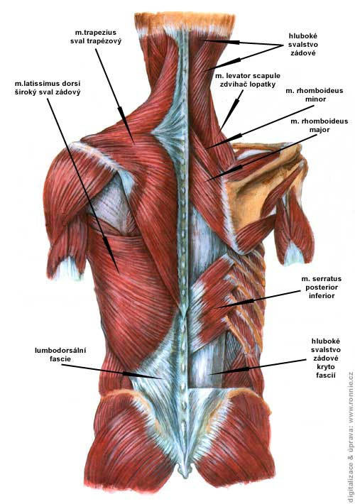

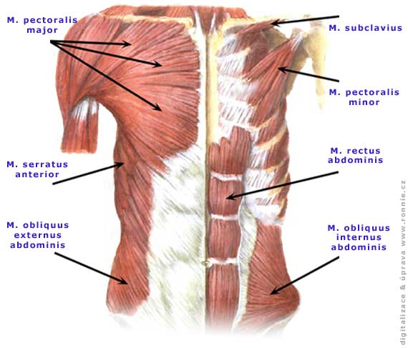
Přehled nejdůležitějších svalů s tendencí ke zkrácení
a svalů s tendencí k oslabení:
Svaly s tendencí ke zkrácení:
- hluboké svaly šíjové (krční část vzpřimovačů páteře)
- horní část svalu trapézového a zdvihač lopatky (m. levator scapulae)
- velký a malý sval prsní (m pectorales major at minor)
- svaly v oblasti beder - vzpřimovač trupu a čtyřhranný sval bederní (m. erector trunci, m. quadratus lumborum)
- ohýbače kyčle – sval bedrokyčlostehenní, přímý sval stehenní (m. iliopsoas, m. rectus femoris)
- přitahovače stehna (adduktory)
- ohýbače kolenního kloubu - dvouhlavý sval stehenní, sval poloblanitý
a pološlašitý, napínač povázky stehenní (m. biceps femoris, m semimembranosus, m. semitendinosus, m. tensor fascie latae)
- trojhlavý sval lýtkový (m. triceps surae)
- ohýbače prstů a ruky
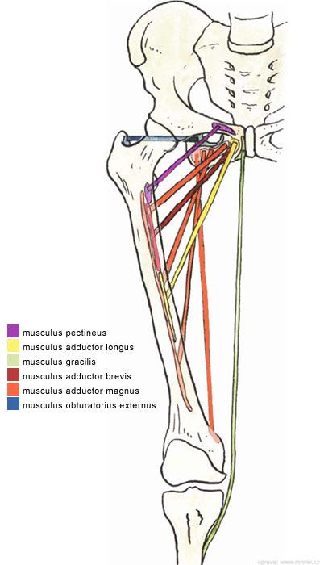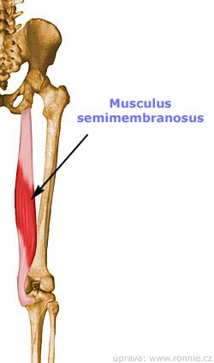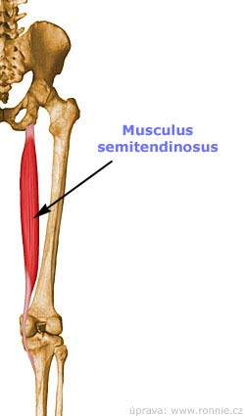
Stupeň zkrácení se hodnotí testováním a platí, že bývají zkráceny všechny svaly systému.

Svaly s tendencí k oslabení:
- hluboké flexory šíje
- dolní fixátory lopatek (svaly rhombické a přední sval pilovitý - m. serratus anterior), střední a dolní část svalu trapézového
- svaly břišní (m. rectus abdominis, m. obliquus internus a externus abdominis, m. transversus abdominis )
- velký, střední a malý sval hýžďový (m. gluteus maximus, medius a minimus) ,
- zbývající tři hlavy čtyřhlavého svalu stehenního,
- svaly na přední a boční straně bérce,
- svaly klenby nožní,
- svaly paží (zejména sval déltový).

Opět bývá oslabení v celém systému, nejvýraznější na břišním svalstvu. Stupeň oslabení hodnotíme testováním a u břišního a hýžďového svalu hodnotíme pohybový stereotyp zapojování svalů do činnosti.

